Аношина Ольга Валерьевна,
воспитатель МБДОУ «Детский сад №15»,
г. Алапаевск, Свердловская область
Сценарий просветительского мероприятия для родителей
Интеллектуальный марафон для детей и их родителей
«Миссия выполнима!»
Форма родительского просвещения | совместный досуг с использованием дистанционных форм
Участники мероприятия | педагоги, родители и дети старшего дошкольного возраста
Цель проведения мероприятия | - повышение уровня осведомленности родителей о возможностях интеллектуального развития детей;  - вовлечение родителей в совместную деятельность с детьми по решению головоломок;  - развивать познавательные способности и интерес детей старшего дошкольного возраста к обучению через совместное взаимодействие с родителями;  - установление доверительных взаимоотношений между родителями и педагогами.
Оборудование | игровой набор «Мир головоломок: смарт-тренинг для дошкольников. Пуговицы», карточки для игры в судоку, игры-мемори, наборы игр-головоломок «Танграм» и «Пифагор» по количеству участников марафона, страница мероприятия в социальной сети ВКонтакте, головоломки «Танграм», «Пифагор»
Методы активации родителей | - совместное решение детьми и родителями головоломок  - чек-лист «Решай, думай, побеждай: руководство для родителей по использованию головоломок в интеллектуальном развитии детей»  - опрос «Что я хотел бы знать о головоломках?»
Сценарий мероприятия
Открытие марафона происходит в первый понедельник месяца.
Сроки проведения марафона – 1 месяц. Формы мероприятий разнообразны: игротека для детей и родителей в группе детского сада и домашняя игротека в кругу семьи. Задания выкладываются на странице марафона в социальной сети ВКонтакте - 1 раз в неделю (понедельник). Всего 4 интеллектуальных задания в месяц. Время на выполнение заданий - 6 дней. Ответы принимаются до опубликования следующего задания на странице ВКонтакте.
Экспресс-консультация для родителей о роли игр-головоломок в интеллектуальном развитии детей и правилах Интеллектуального марафона для детей и родителей «Миссия выполнима»
Уважаемые родители!
Мы рады, что вы заинтересовались участием в Интеллектуальном марафоне для детей и родителей «Миссия выполнима!». Эта встреча создана специально для тех, кто хочет развивать интеллект и получать удовольствие от интересного досуга вместе с семьёй.
Мы подготовили для вас ряд интересных заданий на смекалку, ловкость ума и умение решать самые разнообразные головоломки. Ведь именно такие игры помогают развивать внимание, память и креативное мышление наших детей. А это играет большую роль при подготовке ребенка к школе.
Перед началом марафона мы проанализировали ваши вопросы о головоломках и теперь предлагаем вам сегодня вместе поразмышлять над ними.
Итак, первое испытание нашего марафона называется «Головоломки для дошкольников: коротко и ясно».
Педагог предлагает родителям ответить на вопросы. Дать возможность высказаться многим родителям, поощрять примеры из опыта семейного воспитания.
- Зачем детям нужно играть в головоломки?
Комментарий педагога. Решение головоломок помогает развивать логическое мышление, улучшает внимание, сосредоточенность и память. Именно эти навыки станут основой успешного обучения в начальной школе.
- Какие головоломки будут полезны старшему дошкольнику?
Комментарий педагога. Старший дошкольный возраст – отличное время для знакомства с различными видами головоломок, которые помогут развивать логику, воображение, внимание и мелкую моторику. Это различные виды геометрических головоломок (танграм, пифагор и др.), пазлы, лабиринты, находилки, мемори и др.
- Какой должна быть продолжительность одной игры с головоломкой?
Комментарий педагога. Оптимальная длительность одного сеанса игры с головоломкой зависит от возраста ребёнка. Обычно для детей 5-7 лет – 15-20 минут. Главное правило: игра продолжается, пока сохраняется интерес ребенка.
- Нужно ли вмешиваться, если ребёнок долго не может решить головоломку?
Комментарий педагог. Да, вмешательство возможно, но делайте это аккуратно. Сначала спросите, нужна ли помощь. Подскажите направление решения, но не решайте всё за ребёнка. Оставьте ребёнку возможность испытать чувство успеха от самостоятельного преодоления трудностей.
- Можно ли заниматься головоломками ежедневно?
Комментарий педагога. Занимайтесь головоломками регулярно, но умеренно. Ежедневные короткие сессии (до 15 мин.) полезны для развития мышления детей. Важно чередовать разные виды активности (игры, чтение книг, прогулки), чтобы избегать переутомления.
- Почему мой ребёнок быстро теряет интерес к новым головоломкам?
Комментарий педагога. Возможные причины потери интереса: сложность головоломки превышает способности ребёнка; отсутствие разнообразия в занятиях. Попробуйте сменить форму головоломки, увеличить частоту совместных игр и предложить выбор нескольких видов игрушек.
- Стоит ли покупать дорогие головоломки или хватит обычных картонных пазлов?
Комментарий педагога. Главное – качество материалов и безопасность. Дорогие игрушки необязательно принесут больший эффект. Основные критерии выбора: головоломка должна соответствовать уровню интеллектуального развития, к слишком легкой или слишком сложной головоломке ребенок быстро потеряет интерес; учитывайте наклонности и интересы малыша.
- Как научить ребёнка справляться с трудностью головоломок?
Комментарий педагога. Важно сопровождать ребёнка в первых попытках: посмотреть вместе инструкцию или образец; вместе приступить к первой попытке, подсказывая шаги; хвалить даже мелкие достижения и подбадривать при неудачах. Постепенно снижать степень поддержки, позволяя ребёнку действовать самостоятельно.
Вместе мы с вами нашли ответы на волнующие вас вопросы. Проверить наши ответы мы предлагаем в ходе Интеллектуального марафона для детей и взрослых «Миссия выполнима!». Этот марафон станет прекрасной возможностью для тренировки мышления не только детей, но и взрослых.
Но, самое главное – интеллектуальный марафон станет замечательной возможностью провести время вместе, установить доверительные отношения с детьми и создать незабываемые впечатления для всей семьи.
Приглашаем всех активно включиться в процесс, поддерживать друг друга и получать удовольствие от совместных побед!
Добро пожаловать в наш интеллектуальный марафон!
По окончании встречи родители получают чек-лист «Решай, думай, побеждай: руководство для родителей по использованию головоломок в интеллектуальном развитии детей»
1 понедельник месяца – Мир головоломок. Пуговицы (разминка)
Открытие марафона – совместное мероприятие в группе детского сада.
Дорогие друзья, родители и дети! Мы предлагаем вам окунуться в мир увлекательных испытаний и захватывающих приключений! Наша группа приглашает вас принять участие в особенном событии – Интеллектуальном марафоне для детей и родителей «Миссия выполнима», наполненном яркими эмоциями и веселыми испытаниями.
Мы начинаем наш веселый марафон, и первый день посвящен необыкновенному предмету – пуговице. Но сегодня это не просто застежка, а кладезь возможностей для развития интеллекта, творчества и веселого общения!
Представляем вам необычные, увлекательные задания, которые ждут вас впереди. Итак, открываем первую страницу нашей головоломочной истории!
Родители и дети делятся на 4 команды. Каждая команда будет работать со своими заданиями. После завершения работы с одной головоломкой команды могут поменяться местами, если будет возможность по времени и будет сохраняться интерес у детей.
Оборудование: игровой набор «Мир головоломок: смарт-тренинг для дошкольников. Пуговицы»
1 стол – Пуговичное поле чудес
Понадобятся все цветные пуговицы одного набора (24 шт.), карточки для «рулетки», рулетка, игровые поля для каждого ребенка.
Правила игры
Каждый ребенок выбирает себе игровое поле с 12 пуговицами, расположенными в клетках (рис. 1). Цветные пуговицы расположены кучкой в центре стола. Игроки разыгрывают между собой право первого хода. Это можно сделать с помощью считалки, а можно с помощью спрятанных в кулаке пуговиц (тот, кто угадает в каком кулаке спрятана неокрашенная пуговица, тот начинает первым крутить рулетку).

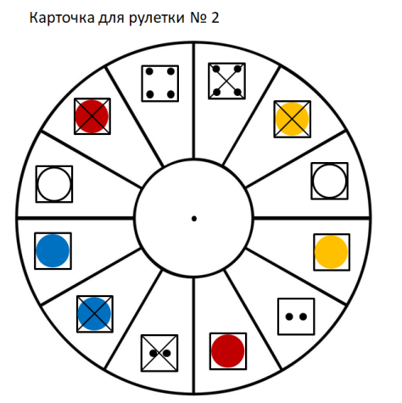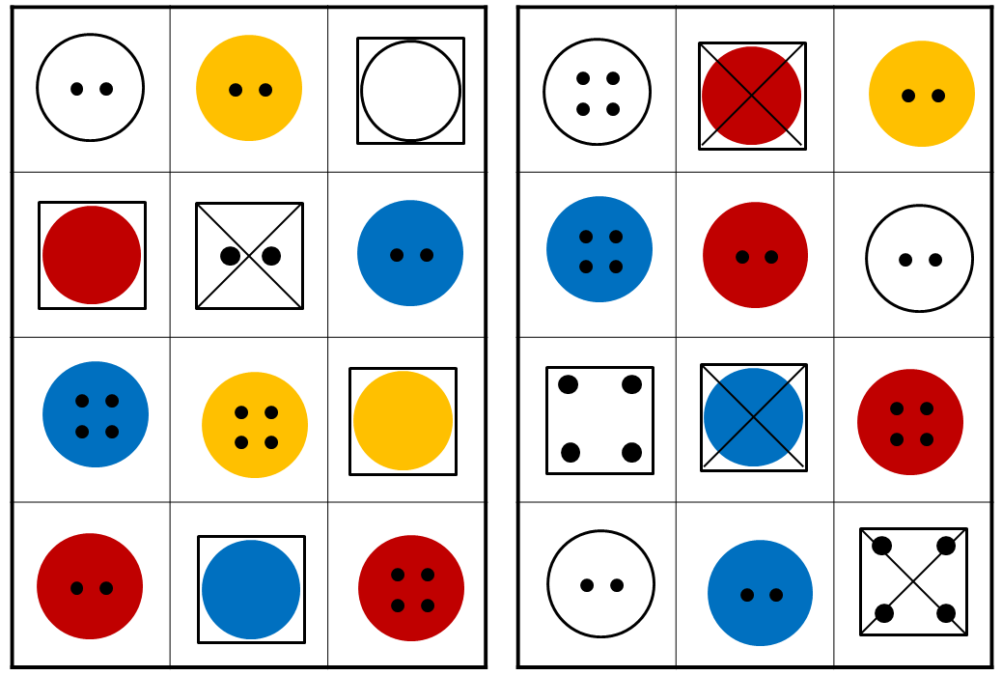
Рисунок 1. Игровые поля для детей
Игровая ситуация: волшебная иголочка задумала «пришить» пуговки и предлагает вам соревнование, кто быстрее «пришьет» все пуговки. Пуговицу будет выбирать сама иголочка, ей нужно только помочь, повернуться вокруг себя.
Ребенок раскручивает «иголку» - стрелку рулетки со словами:
Крутись-крутись иголочка,
Загляни в коробочку.
Дай мне пуговку свою,
Я на лоскуток пришью.
Задача игроков как можно быстрее положить на свое игровое поле пуговицу, выпавшую на рулетке. Игроки крутят «иголку» - стрелку по очереди. Выигрывает тот, кто первым закроет свое поле.
2 стол – игра «Умный квадрат» игрового набора «Мир головоломок: смарт-тренинг для дошкольников. Пуговицы»
3 стол – игра «Домик для пуговиц» игрового набора «Мир головоломок: смарт-тренинг для дошкольников. Пуговицы»
4 стол – игра «Пуговичный пэчворк» игрового набора «Мир головоломок: смарт-тренинг для дошкольников. Пуговицы»
Далее, все остальные дни марафона и выполнение заданий проводится уже в домашних условиях в совместном времяпровождении.
2 понедельник месяца – Мемори-шоу: вспомнить все»
Задание для домашней игротеки. Педагог готовит для родителей интерактивную выставку мемори-головоломок на разную тематику. Родители вместе с ребенком выбирают себе игру-мемори. Играют дома всей семьей. Фотоотчет размещают под постом на странице мероприятия ВКонтакте.
Текст поста на странице ВКонтакте: Вы знаете, что такое хорошая память? Правильно, это значит помнить много интересного и нужного. Мы предлагаем вам сыграть в замечательную игру, которая поможет научиться хорошо запоминать и концентрироваться.
Примерный перечень игр-мемори:
- Мемо Удивительные животные
- Мемо Растения
- Мемо Космос
- Мемо Оркестр
- Мемо Транспорт
- Мемо Любимые сказки
- Мемо Мой родной город
3 понедельник месяца – Судоку-штурм
Задание для домашней игротеки. Участникам марафона выдаются готовые карточки с разными картинками или числами, которые нужно разрезать, поле для игры 6х6 квадратов. Задача игроков – найти правильное решение. Ответ предоставляется в виде фотоотчета. Готовую карточку-судоку принести в группу и поиграть с друзьями.
Дети выбирают карточки для судоку с помощью лототрона. Номер вытянутого шара, соответствует номеру конверта с карточками.
Текст на странице мероприятия ВКонтакте: На этот раз, мы займёмся настоящей детективной работой – будем искать пропавшие числа, картинки и восстанавливать потерянные комбинации. Нам предстоит сыграть в судоку – игру, которая помогает развивать логическое мышление и становиться внимательнее!
Правила игры в судоку: нужно расположить картинки или числа на поле так, чтобы ни в ряду, ни в столбике картинки или числа не повторялись.
Если ребенок легко справился с заданием, усложните – попросите ребенка составить комбинацию так, чтобы картинка не повторялась в строке, столбце и малом квадрате 3х3.
Пример для распечатки
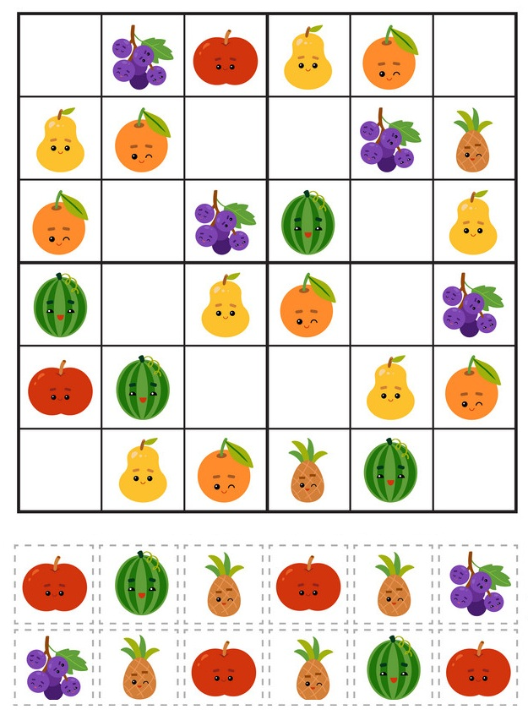

4 понедельник месяца – Головоломка «Потеряшки»
Формат: онлайн участие. Головоломка публикуется в блоге группы. Участники находят правильное решение и публикуют ответ под постом.
Текст на странице мероприятия ВКонтакте: Нас ждёт увлекательное приключение – поиски потерявшихся предметов! Здесь потребуются внимательность, острый взгляд и умение размышлять. Отправляемся в путь?
Ваша задача отыскать на картинке (рис. 2.) заданный предмет – животных (свинок, слонов, черепах, жирафов, бегемотов). Сосчитать сколько каких животных спряталось на картинке и написать ответ в комментариях.
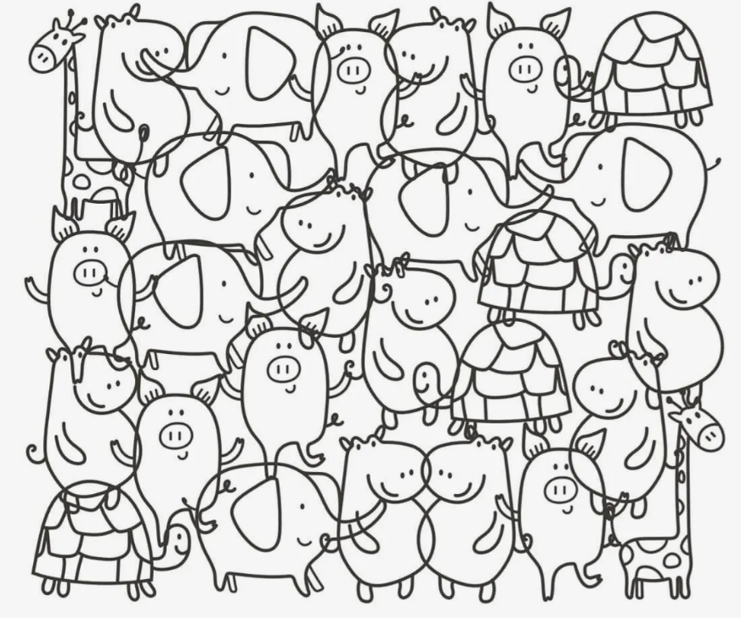
Рисунок 2 Найди и сосчитай
Финальная битва головоломок Пифагор vs Танграм
Закрытие марафона – совместное мероприятие в группе детского сада.
Девиз: Погрузитесь в увлекательный поединок двух знаменитых головоломок древности – Пифагора и Танграма. Продемонстрируйте своё умение собирать фигуры, решать задачи и показывать чудеса смекалки и логики!
Дорогие друзья, родители и дети! Мы завершаем наш увлекательный марафон. Сегодня вы встретитесь лицом к лицу с легендарными головоломками, выяснив, кто из них обладает большей силой. На первый взгляд они очень похожи. Но на самом деле имеют свои особенности. Вас ждут задания, которые потребуют смекалки, острого взгляда и творчества! Готовы принять вызов?
Участники делятся на две команды
Первый раунд «Кто быстрее соберет квадрат»
Задача команды собрать квадраты из головоломок. Первая команда собирает квадрат из головоломки «Пифагор», вторая команда – из головоломки «Танграм». Очко получается команда, которая справилась с заданием быстрее.
Второй раунд «Экспресс-задачи»
Задача команд составить фигуры по образцу. Ребенок составляет по образцу, разделенному на части. Взрослому предлагается лишь контур фигуры.
Команда получает очки по числу собранных фигур.
Третий раунд «Фантазии на плоскости»
Команды получают творческую задачу – создать оригинальную картину, используя имеющиеся головоломки («Пифагор» или «Танграм»). Каждая команда, используя все имеющиеся комплекты головоломки должна разработать и реализовать оригинальный сюжет, композицию или концепцию. Идея может быть связана с животным миром, природой, техникой, абстрактными образами или любыми другими направлениями.
Обязательное условие – использование всех имеющихся фрагментов головоломки.
В итоге победителем становится та команда, которая показала лучшее сочетание скорости, точности и творческого подхода.
Но в любом случае победителями стали все участники, ведь вы отлично провели время вместе, открыли для себя новые возможности и научились работать в команде.
Марафон завершился победой знаний и дружбы!
Ждем вас на следующем турнире интеллектуальных талантов!
Подведение итогов марафона: все участники отмечаются грамотами. Участники, которые выполнили большее количество заданий без ошибок, награждаются играми головоломками.

Чек-лист «Решай, думай, побеждай: руководство для родителей по использованию головоломок в интеллектуальном развитии детей
1
Выбор головоломки

- Всегда начинайте с примера или легкого варианта
- Оказывайте поддержку и мягко подсказывайте, не решая всё за ребёнка
- Давайте возможность проявить самостоятельность и инициативу
- Учите ребёнка методично подходить к поиску решений (анализ условий, пошаговое рассуждение)
- Не нужно заставлять играть головоломкой через силу, ребенок должен заканчивать игру с ощущением «еще хочу»
- Поощряйте стремление к успеху и хвалить даже за небольшие достижения
- Учитывайте возраст ребёнка и его уровень развития
- Опирайтесь на личные интересы и склонности ребёнка
- Определите цель занятия с детьми: хотите ли интересно провести время вместе, развивать память, мышление, внимание, мелкую моторику и др.
- Пробуйте разные виды головоломок (лабиринты, пазлы, конструкторы, шахматы, судоку, мемори и т.д.).
- Обращайте внимание на рекомендации специалистов и отзывы других родителей
2
Подготовка к игре
- Создайте уютную обстановку для совместной деятельности (убедитесь, что ребёнку удобно сидеть, достаточно света и пространства)
- Подготовьте необходимые материалы: головоломку, карандаши, ластики, линейки, ножницы и др.
- Уберите отвлекающие факторы (телефон, телевизор)
- Объясните ребёнку правила игры спокойно и понятно
Процесс игры
3
Завершение игры
4
5
- Поздравьте ребёнка с выполненным заданием
- Обсудите, чему научился ребёнок в процессе игры
- Похвалите его упорство и стремление к достижению результата
- Продемонстрируйте положительный настрой даже в случае неудачи («Сегодня не получилось, зато завтра точно получится лучше!»).
Полезные советы
- Регулярно повторяйте похожие игры, постепенно повышая сложность
- Переходите к новым видам головоломок, когда старые перестанут вызывать интерес
- Изменяйте условия и вносите элементы творчества, добавляя новые правила или сценарии
- Принимайте участие в играх вместе с ребёнком, создавая общую атмосферу сопричастности
- Покажите личным примером собственное отношение к подобным задачам
- Не сравнивайте ребёнка с другими детьми, фокусируйтесь на его личных достижениях

